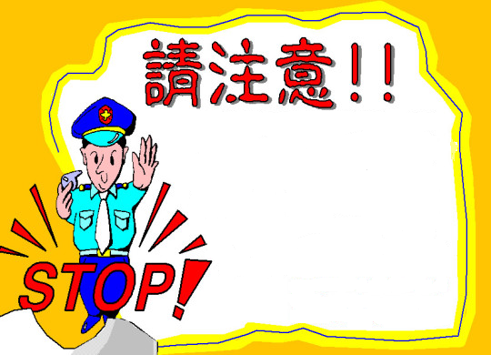
報案電話：89046或110
東莒派出所 關心你
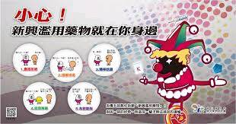
報案電話：89046或110
東莒派出所 關心你
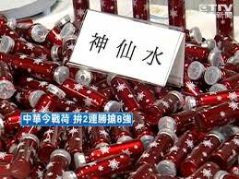
吸食、持有K他命或一粒眠等三、四級毒品不再沒有刑責！
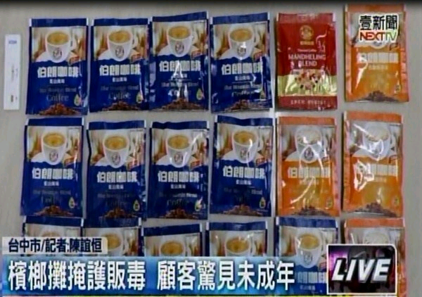各大夜店、酒店出現一種新型的毒品用法，內行人稱為「毒Ｘ牛」；做法是將提神飲料混和大陸進口的「神仙水」，拿到微波爐加熱十秒，宣稱喝了和吃搖頭丸有相同效果。由於臨檢時不易被發現，加上未列為三級毒品，暑假期間不少藥頭靠它大賺一筆。

報案電話：89046或110
東莒派出所 關心你
報案電話：89046或110
東莒派出所 關心你
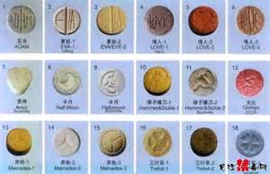
這種新興毒品「暢銷」的一大原因，是相較拉Ｋ、搖頭丸的臭味和殘渣，提神飲料空瓶通常不會引起注意。
報案電話：89046或110
東莒派出所 關心你
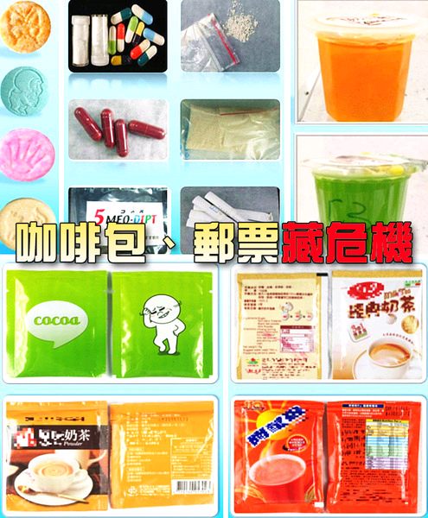
毒蠻牛在不少夜店、酒店都有藥頭伺機兜售，喝過的人表示，會出現恍神、迷幻，身體不自主搖晃的感覺。
報案電話：89046或110
東莒派出所 關心你
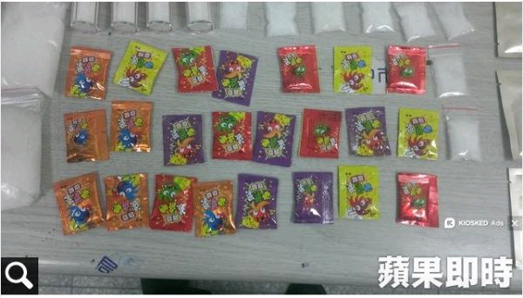毒神仙水的喝法據說是從美國引進「就像紅牛，不過台灣的提神飲料又沒有紅牛那麼有效，所以有人就自行加料，混合之後效果很好，就跟吃搖頭丸一樣。」據了解，紅牛為國外合法銷售的提神飲料，但在台灣因有人為了達到興奮效果連喝數瓶，且成分被衛生署認為對中樞神經太過刺激而遭禁賣。
報案電話：89046或110
東莒派出所 關心你
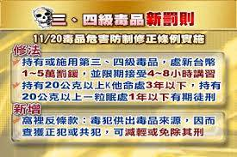
FM2強姦藥丸(三級毒品)為強力安眠藥，迅速誘導睡眠，
如依照醫生指示使用，會使緊張及焦慮減輕，
有安詳鬆弛感。
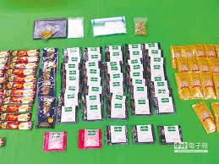而持有一粒眠等第四級毒品純質淨重20公克以上者，處一年以下有期徒刑，得併科新台幣10萬元以下罰金；而無正當理由持有或施用第三級或第四級毒品者，處新台幣1萬以上5萬以下罰鍰，並限期令其接受4小時以上8小時以下的毒品危害講習，至於裁罰之基準及毒品講習方式、內容、時機、時數、執行單位等事項，則由法務部會同內政部、衛生署定之。
報案電話：89046或110
東莒派出所 關心你

